Umetna glasba
Delovni učbenik, str. 26-27

Preberi besedilo na strani 26, nato pa v zvezek prepiši besedilo v nadaljevanju.

17. sušec 2020
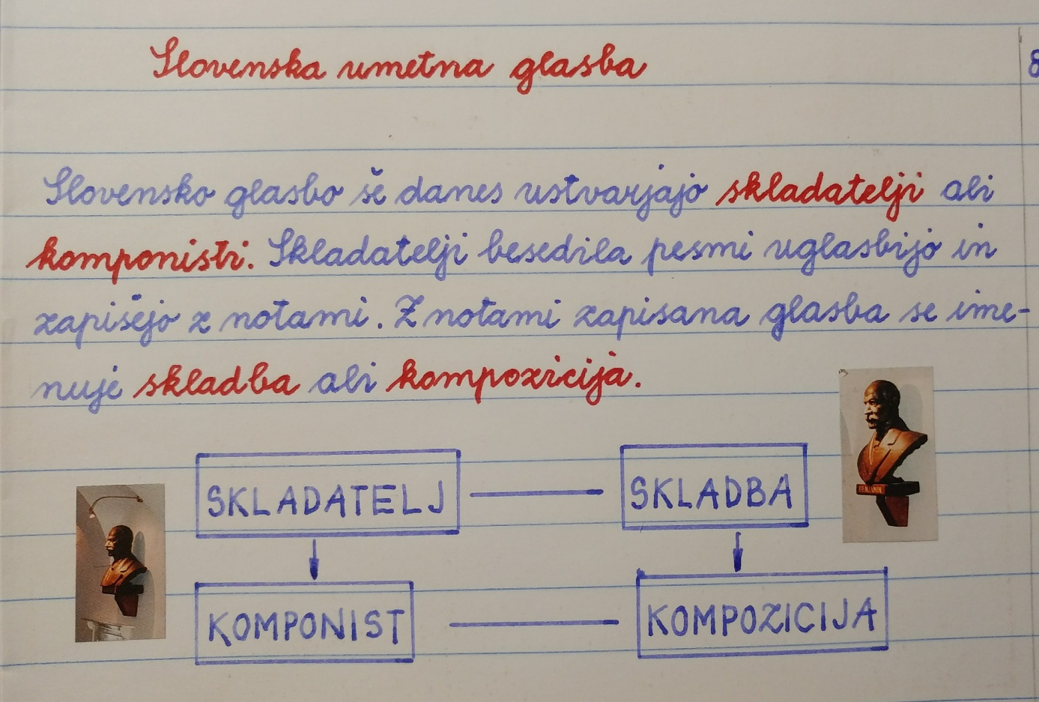

Poišči sliko kakšnega znanega skladatelja in jo zalepi v zvezek. K sliki pripiši skladateljevo ime in priimek.

Reši nalogi na strani 26 in 27.

Pesmico Jaz imam pa goslice lahko poslušaš tudi na spletu, in sicer na
https://www.youtube.com/watch?v=5NXdjVBt1Xs.

V zvezek prepiši besedilo pesmi Goslice. Pesem lahko tudi ilustriraš.

Goslice

Jaz imam pa goslice,
goslice zveneče,
ki pojo mi pesmice,
pesmi zlate sreče.

Jaz imam pa mamico,
mamico ljubečo,
ji zapojem pesmico,
ji prinesem srečo.

Narejeno poslikaj in mi pošlji na natalija.kustec@guest.arnes.si

V upanju, da se zadržuješ doma, in v želji, da ostaneš zdrav/-a, te lepo pozdravljam.

Učiteljica Natalija

